Imię i Nazwisko∗

Tytuł referatu

Streszczenie
Krój czcionki: Times New Roman, streszczenie: 10 pkt. Tekst 12 pkt., odstęp między wierszami: 1,2 pkt.; tekst wyjustowany. Opisy tabel, rysunków, bibliografia, wypunktowania, tytulatura jak w przykładzie poniżej.
Tekst tekst tekst tekst tekst tekst tekst tekst tekst tekst tekst tekst tekst tekst tekst tekst tekst tekst tekst tekst tekst tekst tekst tekst tekst tekst tekst tekst tekst tekst tekst tekst tekst.Tekst tekst tekst tekst tekst tekst tekst tekst tekst tekst tekst tekst tekst tekst tekst tekst tekst tekst tekst tekst tekst tekst tekst tekst tekst tekst tekst tekst tekst tekst tekst tekst tekst tekst. Tekst tekst tekst. Tekst tekst tekst tekst tekst tekst tekst tekst tekst tekst tekst tekst tekst tekst tekst tekst tekst tekst tekst tekst tekst tekst tekst tekst tekst tekst tekst tekst tekst.

- Podtytuł I rzędu
Tekst tekst tekst tekst tekst tekst tekst tekst tekst tekst tekst tekst tekst tekst tekst tekst tekst tekst tekst tekst tekst tekst tekst tekst tekst tekst tekst tekst tekst tekst tekst tekst tekst tekst tekst tekst tekst tekst tekst tekst tekst tekst tekst tekst tekst tekst tekst tekst tekst tekst tekst tekst tekst tekst tekst tekst tekst tekst tekst tekst tekst tekst tekst tekst tekst tekst tekst tekst tekst tekst tekst tekst tekst tekst tekst tekst tekst tekst tekst tekst tekst tekst tekst tekst tekst tekst tekst tekst tekst tekst tekst tekst tekst tekst tekst tekst.

  - Podtytuł II rzędu
Tekst tekst tekst tekst tekst tekst tekst tekst tekst tekst tekst tekst tekst tekst tekst tekst tekst tekst tekst tekst tekst tekst tekst tekst tekst tekst tekst tekst tekst tekst tekst tekst tekst tekst tekst tekst tekst tekst tekst tekst tekst tekst tekst tekst tekst tekst tekst tekst tekst tekst tekst tekst tekst tekst tekst tekst tekst tekst tekst tekst tekst tekst tekst tekst tekst tekst tekst tekst tekst tekst tekst tekst tekst tekst tekst tekst tekst tekst tekst tekst tekst tekst tekst tekst tekst tekst tekst tekst tekst tekst tekst tekst tekst tekst tekst tekst tekst:
- tekst tekst tekst tekst tekst tekst tekst tekst tekst tekst tekst tekst tekst tekst tekst tekst tekst tekst;
- tekst tekst tekst tekst tekst tekst tekst tekst tekst tekst tekst tekst tekst tekst tekst tekst tekst tekst tekst tekst tekst tekst tekst tekst tekst tekst;
- tekst tekst tekst tekst tekst tekst tekst tekst tekst tekst tekst tekst tekst;
- tekst tekst tekst tekst tekst tekst tekst tekst tekst tekst tekst tekst tekst tekst.

.
Tabela 1. Tytuł tabeli
Tekst | Tekst | Tekst
Tekst | 1 | 2
Tekst | 3 | 4
Tekst | 5 | 6
Tekst | 7 | 8
Źródło: J. Kowalski, Tytuł książki, Nazwa Wydawnictwa, miejsce wydania, rok wydania, s.

Tekst tekst tekst tekst tekst tekst tekst tekst tekst tekst tekst tekst tekst tekst tekst tekst tekst tekst tekst tekst tekst tekst tekst tekst tekst tekst tekst tekst tekst tekst tekst tekst tekst tekst tekst tekst tekst tekst tekst tekst tekst tekst tekst tekst tekst tekst tekst tekst tekst tekst tekst tekst tekst tekst tekst tekst tekst tekst tekst tekst tekst tekst tekst tekst tekst tekst tekst tekst tekst tekst tekst tekst tekst tekst tekst tekst tekst tekst tekst tekst tekst tekst tekst tekst tekst tekst tekst tekst tekst tekst tekst tekst tekst tekst tekst tekst tekst:
- Tekst tekst tekst tekst tekst tekst tekst tekst tekst tekst tekst tekst tekst tekst tekst tekst tekst tekst.
- Tekst tekst tekst tekst tekst tekst tekst tekst tekst tekst tekst tekst tekst tekst tekst tekst tekst tekst tekst tekst tekst tekst tekst tekst tekst tekst.
- Tekst tekst tekst tekst tekst tekst tekst tekst tekst tekst tekst tekst tekst.
- Tekst tekst tekst tekst tekst tekst tekst tekst tekst tekst tekst tekst tekst.

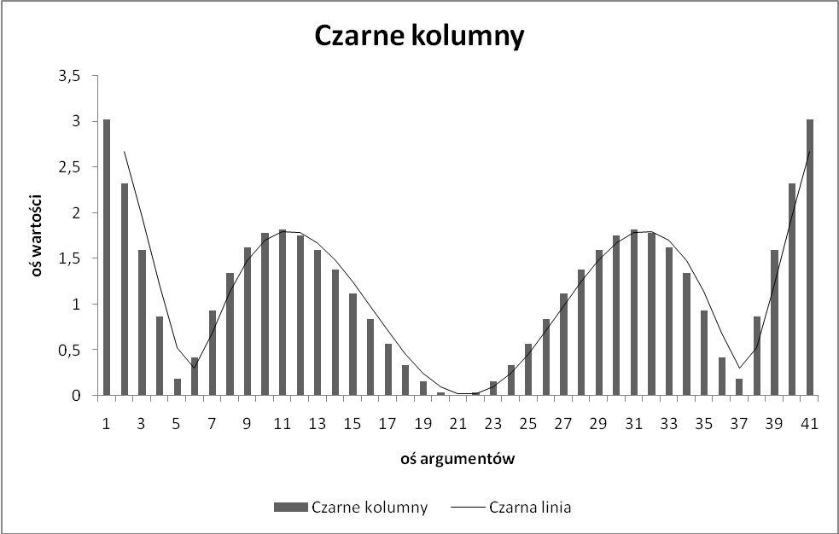
Rys. 1. Tytuł rysunku
Źródło: J. Kowalski, Tytuł książki, Nazwa Wydawnictwa, miejsce wydania, rok wydania, s.

Tekst tekst tekst tekst tekst tekst tekst tekst tekst tekst tekst tekst tekst tekst tekst tekst tekst tekst tekst tekst tekst tekst tekst tekst tekst tekst tekst tekst tekst tekst tekst tekst tekst tekst tekst tekst tekst tekst tekst tekst tekst tekst tekst tekst tekst tekst tekst tekst tekst tekst tekst tekst tekst tekst tekst tekst tekst tekst tekst tekst tekst tekst tekst tekst tekst tekst tekst tekst tekst tekst tekst tekst tekst tekst tekst tekst tekst tekst tekst tekst tekst tekst tekst tekst tekst tekst tekst tekst tekst tekst tekst tekst tekst tekst tekst tekst tekst.

- Podsumowanie
Tekst tekst tekst tekst tekst tekst tekst tekst tekst tekst tekst tekst tekst tekst tekst tekst tekst tekst tekst tekst tekst tekst tekst tekst tekst tekst tekst tekst tekst tekst tekst tekst tekst tekst tekst tekst tekst tekst tekst tekst tekst tekst tekst tekst tekst tekst tekst tekst tekst tekst tekst tekst tekst tekst tekst tekst tekst tekst tekst tekst tekst tekst tekst tekst tekst tekst tekst tekst tekst tekst tekst tekst tekst tekst tekst tekst tekst tekst tekst tekst tekst tekst tekst tekst tekst tekst tekst tekst tekst.

Bibliografia – lista nazwisk sporządzona według alfabetu oraz z podziałem na:
Publikacje zwarte:
Kowalski J., Tytuł książki, Nazwa Wydawnictwa, miejsce wydania, rok wydania.
Kowalski J., Tytuł opracowania, [w:] Nowak J. (red.), Tytuł pracy zbiorowej, Nazwa Wydawnictwa, miejsce wydania, rok wydania, s.
Czasopisma:
Nowak J., Tytuł artykułu, „Tytuł Czasopisma”, 2004, nr 1, s.

Zasoby internetowe:
Autor artykułu, Tytuł artykułu (jeśli możliwe jest ich wskazanie); [Dokument elektroniczny]; www.konferencja.pl; stan na dzień: (data ostatnich odwiedzin na stronie).

Tytuł artykułu napisany w języku angielskim

Summary: tekst streszczenia, około 150 słów, przetłumaczonych na język angielski; krój czcionki: Times New Roman, wielkość czcionki: 10, odstęp między wierszami: 1 pkt.

 tytuł naukowy, Instytucja; Adres do korespondencji: adres; e-Mail: email
J. Kowalski, Tytuł książki, Nazwa Wydawnictwa, miejsce wydania, rok wydania, s.
J. Kowalski, Tytuł artykułu,[ w:] J. Nowak (red.), Tytuł pracy zbiorowej, Nazwa Wydawnictwa, miejsce wydania, rok wydania, s.
J. Kowalski, Tytuł artykułu, „Tytuł Czasopisma”, 2004, nr 1, s.
Autor artykułu, Tytuł artykułu (jeśli możliwe jest ich wskazanie); [Dokument elektroniczny]; www.konferencja.pl; stan na dzień: (data ostatnich odwiedzin na stronie).

